Optimalt Kartellbeteende för Massavedsanskaffning
Peter Lohmander 120229

Kartellen minimerar kostnaden för massavedsanskaffning.
är kostnaden för massaved, fritt fabrik. är kostnaden för massaved från svenska skogsägare och är kostnaden för massaved via import. och är de volymer av massaved som köps i Sverige respektive via import. Den totala inköpta volymen måste vara lika med fabrikernas förbrukning, .

Problemet kan förenklas till detta:

Förstaordningsvillkoret för optimum är detta:
Andraordningsvillkoret för unikt minimum är detta:

Från förstaordningsvillkoret för optimum följer att marginalkostnaderna för inköp från svenska skogsägare respektive via import ska vara lika stora.

Det pris vid bilväg i Sverige, , som måste betalas av kartellen för att köpa volymen , kan beskrivas av en ”lokal prisfunktion”. Här använder vi enklast tänkbara samband för att förenkla framställningen. Vi har två positiva konstanter, och .

Transporten per kubikmeter från bilväg till fabrik kostar .
Kostnaden för massaved från Sverige till fabrik blir

Marginalkostnaden för massaved från svenska skogsägare blir därför:
är importpriset, inklusive transportkostnad, till svensk hamn.
är transportkostnaden per kubikmeter, från svensk hamn till fabrik.
Givetvis beror även transportkostnaderna inom Sverige på exakt vilka transporter som utförs. I denna förenklade analys bortser vi från detta eftersom textutrymmet är begränsat och eftersom dessa effekter är små i relation till övriga effekter i analysen.

Kostnaden för massaved via import till fabrik blir:

Marginalkostnaden för massaved via import blir därför:

När kartellen optimerar inköpen ska marginalkostnaderna vara lika stora för inköp från svenska skogsägare som via import.

Detta samband bestämmer den optimala inköpsvolymen från svenska skogsägare, , vilket i sin tur bestämmer det optimala priset fritt bilväg i Sverige, . Dessa samband visas i Figur 1.
I figuren ser vi att är betydligt lägre än .

Så är det också i verkligheten, vilket visas i Tabell 1.
Tabell 1. Källa: http://www.lohmander.com/PLPrices120227.pdf
År | Pris för importerad massaved, , minus pris för svensk massaved, . (SEK per m3fub)
2007 | 341
2008 | 301
2009 | 188
2010 | 191

Om massafabrikerna i Sverige skulle konkurrera om massaveden från Sveriges skogsägare skulle mindre volymer importeras och mer köpas från svenska skogsägare.

Om vi skulle ha fullständig konkurrens mellan massafabrikerna och det samtidigt vore optimalt för dessa att till viss del importera massaved så skulle följande samband gälla:
”Priset vid bilväg i Sverige plus transportkostnad till fabrik” skulle vara lika med ”importpriset fritt svensk hamn plus transportkostnad från svensk hamn till fabrik”.
Då skulle ”Importpriset fritt svensk hamn minus priset vid bilväg i Sverige” vara lika med ”transportkostnaden från bilväg till fabrik” minus ”transportkostnaden från svensk hamn till fabrik”.
Priset i Sverige skulle vara högre med konkurrerande massafabriker än under inflytande av kartellsamverkan, även om det inte vore optimalt att under konkurrens till viss del importera massaved. Exakt hur högt priset i Sverige då skulle bli beror på prisfunktionens form, industrins totala massavedsförbrukning med mera. Dessa saker kan utredas i detalj men kräver betydligt mer textutrymme.

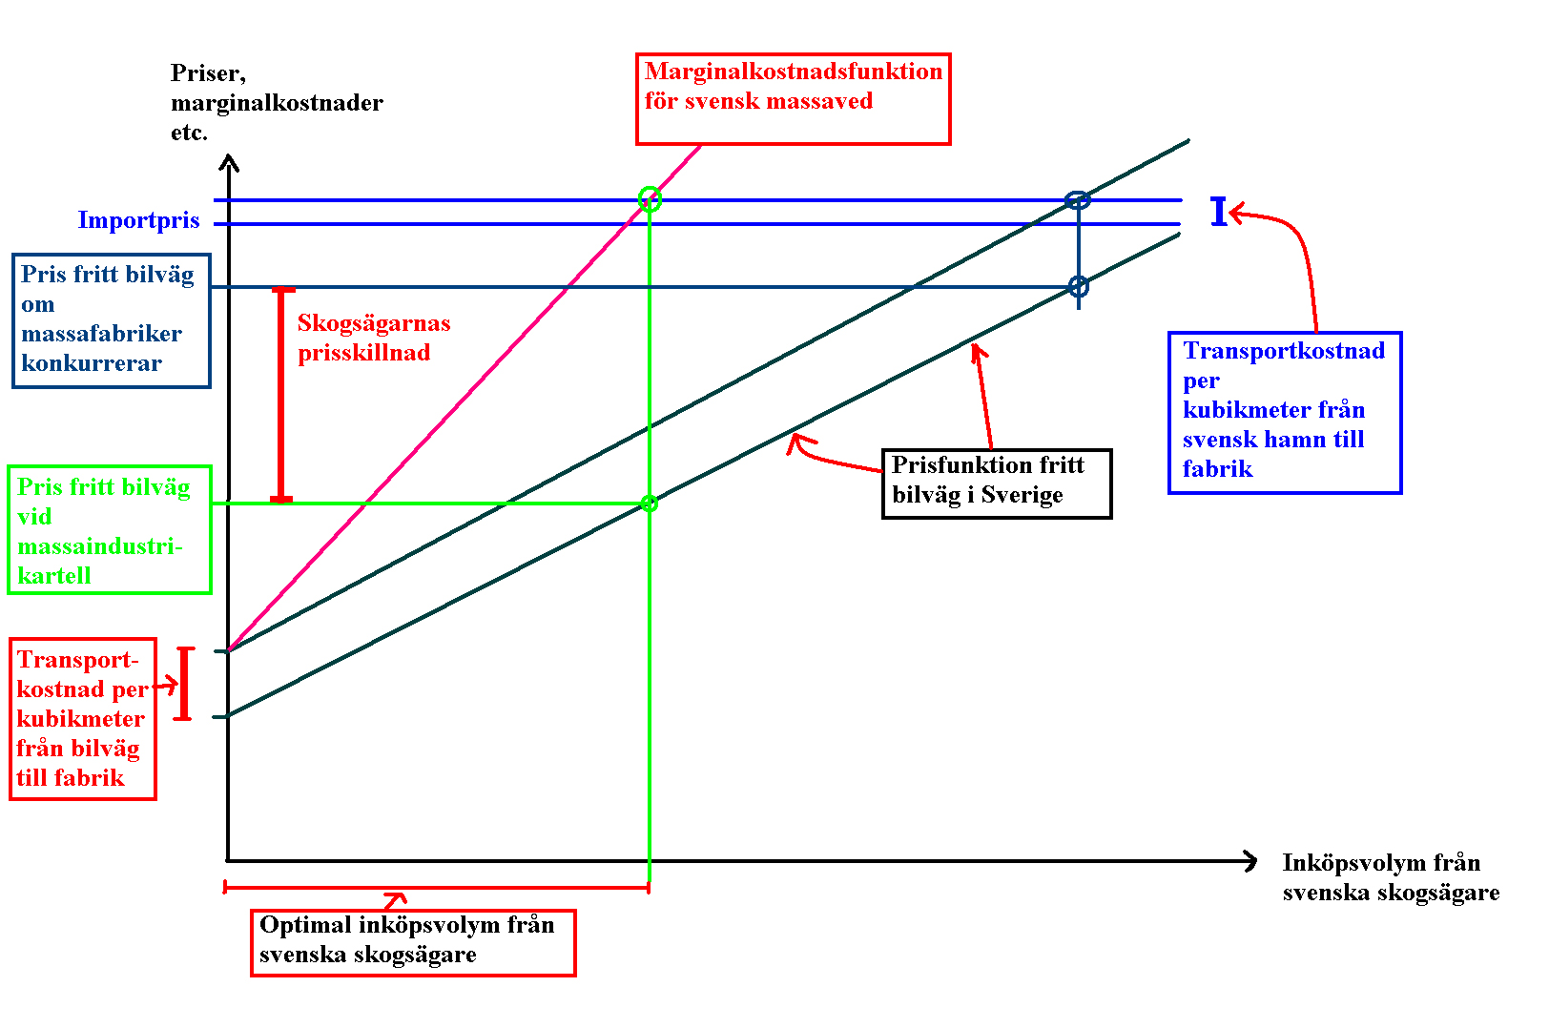

Figur 1.

När kartellen optimerar inköpen ska marginalkostnaderna vara lika stora för inköp från svenska skogsägare som via import.

Om vi hade fullständig konkurrens mellan massafabrikerna och det samtidigt vore optimalt för dessa att importera massaved, skulle ”priset vid bilväg i Sverige plus transportkostnad till fabrik” vara lika med ”importpriset fritt svensk hamn plus transportkostnad från svensk hamn till fabrik”. Då skulle ”Importpriset fritt svensk hamn minus priset vid bilväg i Sverige” vara lika med ”transportkostnaden från bilväg till fabrik” minus ”transportkostnaden från svensk hamn till fabrik”.

Priset i Sverige skulle vara högre med konkurrerande massafabriker än under inflytande av kartellsamverkan, även om det inte vore optimalt att under konkurrens till viss del importera massaved. Exakt hur högt priset i Sverige då skulle bli beror på prisfunktionens form, industrins totala massavedsförbrukning med mera. Dessa saker kan utredas i detalj men ryms inte i figurtexten.

